- Для уменьшения боли и отека к месту укуса на 10 минут приложите холод.

- Нанесите на место укуса кашицу, приготовленную из простой пищевой соды и воды. Можно смочить вату в растворе пищевой соды и приложить к месту укуса, чтобы уменьшить зуд (лучше привязать на 1-2 ч).

- Если припухлость в месте укуса очень выражена, зона покраснения более 10 см, отмечается выраженный зуд, примите противоаллергическое средство.

- Если сохраняется выраженный зуд, нарастает отек и увеличивается диаметр покраснения, следует немедленно обратиться к врачу.

- Старайтесь избегать мест роения пчел и ос. Не устраивайте пикники или привалы, если заметили рядом гнездо этих насекомых.

Народные методы лечения укусов пчел, ос и шмелей
1. Разжевать и приложить к пораженному месту листик подорожника.
2. Привязать к месту укуса листик одуванчика, предварительно помятый.
3. Прикрепить к пораженному месту листочки петрушки. Это устранит боль и припухлость.

4. Разрезать сырую луковицу и срезом прикрепить к месту укуса. Оставить на ночь.

ТЕЛЕФОНЫ
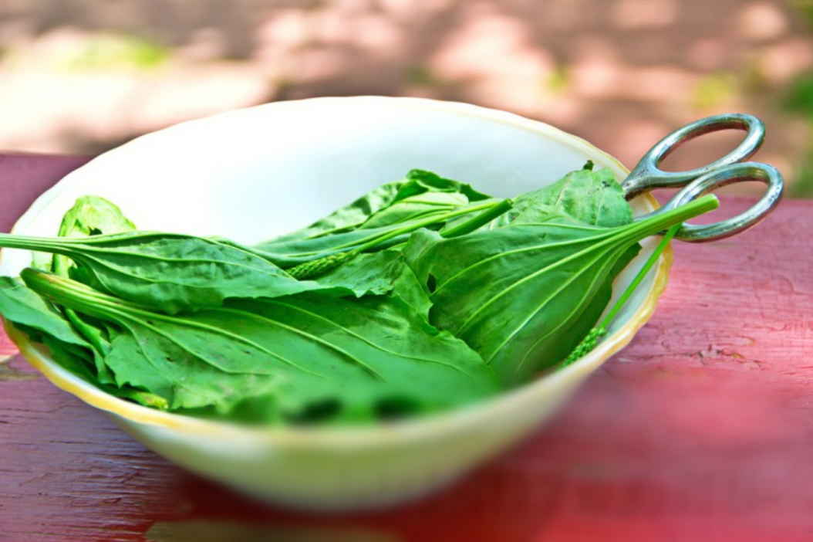
ПОЖАРНЫЕ 101 01
ПОЛИЦИЯ 102 02
СКОРАЯ ПОМОЩЬ 103 03
ГАЗОВАЯ СЛУЖБА 104 04

УЧЕБНО-МЕТОДИЧЕСКИЙ

ЦЕНТР ПО ГРАЖДАНСКОЙ ОБОРОНЕ

И ЧРЕЗВЫЧАЙНЫМ СИТУАЦИЯМ РЕСПУБЛИКИ ТАТАРСТАН
ПАМЯТКА
Вас ужалило насекомое…
Что делать?
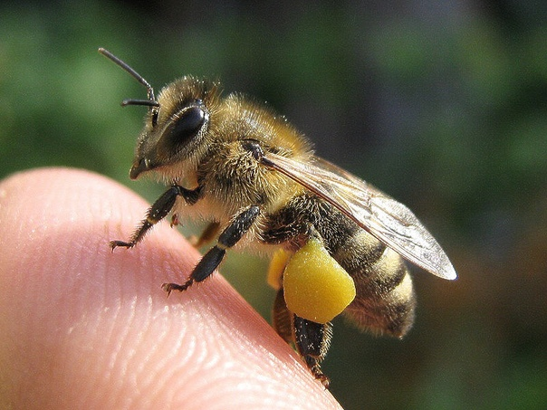

г. Нижнекамск
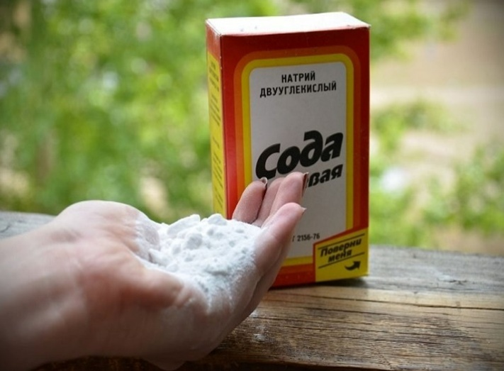
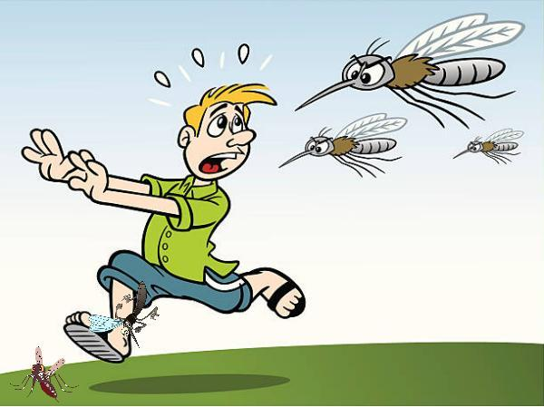

Жало комара не опасно для человеческого организма, но комар является переносчиком различных заболеваний. После комариного укуса вместе с ядом в тело человека попадает вещество, которое не позволяет крови свертываться, что в свою очередь позволяет комару без препятствий принимать пищу. В результате небольшой аллергической реакции на месте укуса может появиться волдырь и покраснение.

Что делать после укуса?
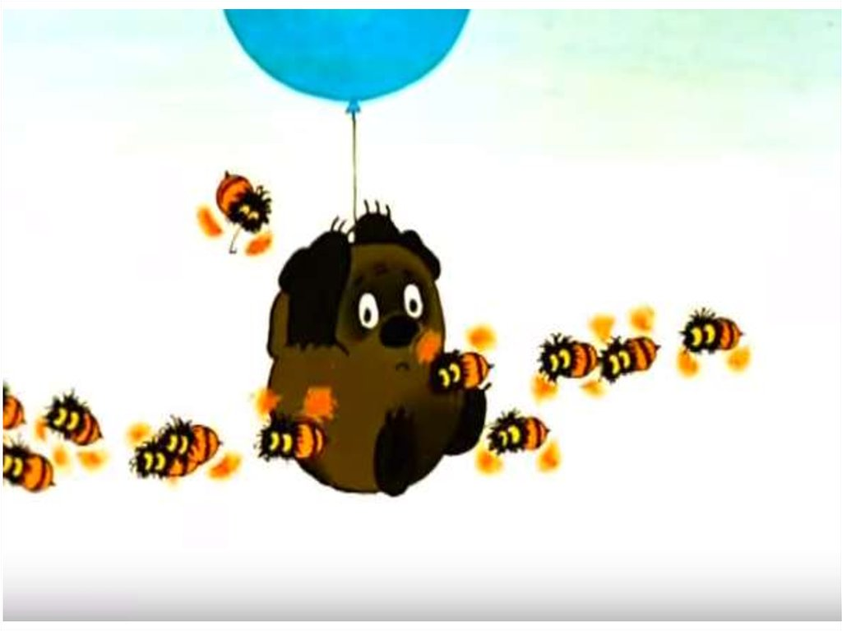
1. Сделать крепкий раствор пищевой соды и периодически обрабатывать зудящее место.
2. Смазать укусы спиртовой настойкой календулы, борным спиртом, томатным соком.
3. Сделать холодную примочку.
4. При множественных укусах принять антигистаминное средство (супрастин, цетрин)
5. В походной аптечке следует держать антигистаминный препарат (снимает зуд и даже устраняет ожоги крапивы).

Народные методы
1.Обработать сметаной или кефиром.
2. Приложить к месту укуса лист черемухи или подорожника.
Жалящие насекомые кусают в целях самообороны. Жало следует тут же изъять из ранки. В месте укуса тело краснеет, припухает, болит и становится горячим.

Что же делать и как себя вести, чтобы насекомые Вас не ужалили?
- Не нужно паниковать, размахивать руками, делать резких движений. Если пчела или оса летает вокруг Вас или села Вам на одежду или тело, надо спокойно дать пчеле обследовать Вас.

- На природе, где много цветов, не ходить босиком. В траве могут оказаться жалящие насекомые.

- Будьте осторожны при употреблении сладких продуктов и напитков на открытом воздухе.

- Старайтесь не носить слишком просторную одежду и распускать волосы - насекомое может запутаться в них и ужалить Вас.

- Не расчёсывайте поражённый участок, это способствует распространению яда.
